 | BİRİM ADI |  |  |  | 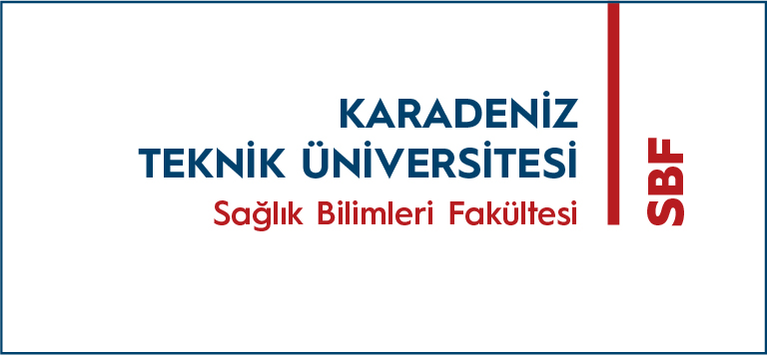
 | PERSONEL GÖREV TANIM FORMU
Dok. Kodu: İK. FR. 01 | Yay. Tar: 01.04.2023 | Revizyon No: | Rev. Tar: |  | Sayfa Sayısı: 02
Birim Adı | Sağlık Bilimleri Fakültesi
Alt Birim Adı | Mali İşler Birimi/Taşınır Kayıt
Personel Adı Soyadı | Akın Kurt
Görev/Kadro Unvanı | Taşınır Kayıt Yetkilisi, Arşiv Yetkilisi/Bilgisayar İşletmeni
Bağlı Olduğu Yönetici | Fakülte Sekreteri
Vekâlet Edecek Personel | Mustafa AĞIRMAN
Temel Görev Ve Sorumlulukları | - Depoya gelen malzemeyi kontrol ederek teslim almak ve özelliklerine göre tasnif ederek depoya yerleştirmek.  - Asgari stok seviyesinin altına düşen taşınırları harcama yetkilisine bildirmek.  - Depoları daima temiz ve düzenli tutmak.  - Depolarla ilgili kayıtları usulüne uygun olarak tutmak.  - Depolardaki demirbaş, kırtasiye ve diğer malzemelerin birimlere ve personele dağıtılmasını sağlamak.  - Demirbaş malzemenin tahsis onaylarını almak, demirbaş eşya kayıt defterine işlemek ve odalara demirbaş listesini asmak.  - Birimlerce iade edilen kullanılabilir demirbaş malzemeyi muhafaza etmek,  - Tamiri mümkün olmayan demirbaş malzemelerin kayıtlardan terkini, hurdaya ayrılan demirbaşların kayıtlardan düşürülerek imha edilmesini ya da tutanakla teslimini sağlamak.  - Birimlerin malzeme taleplerini ambar mevcuduna göre karşılamak, malzeme stok durumu hakkında amirlerine bilgi vermek.  - Hibe yoluyla verilen malzemeleri kayıt altına almak ve birimlere dağıtılmasını sağlamak.  - Görevi ile ilgili süreçleri mevzuat çerçevesinde, Rektörlük ilgili idari birimlerle koordine halinde Taşınır Mal Yönetmeliği’ne uygun olarak yürütmek.  - Yılsonunda, Taşınır Mal Yönetmeliğine uygun olarak, ayniyat giriş-çıkış kayıtlarının ve demirbaş eşyaların kesin hesaplarının hazırlayarak ilgili yerlere gönderilmesini sağlamak.  - Az/çok kullanılan, ekonomik olan/olmayan malzemelerin tespit edilerek satın alma planlamasında dikkate almak.  - Birimlerin sarf ve diğer malzeme taleplerinin planlanmasını ve periyodik olarak dağıtımını sağlamak.  - Depoların düzeni, temizliği ve güvenliğini sağlamak, bu konuda gerekli tedbirleri almak.  - Bürolardaki demirbaş eşyaların numaralanması ve kişilere zimmet edilmesini sağlamak.  - Yasa ve yönetmeliklerdeki güncellemeleri takip ederek bilgilerini yenilemek.  - Fakülteye ait her türlü bilgi ve belgeyi korumak  - Fakülte Sekreterinin onayını alarak kişilere malzeme ve belge vermek.  - Taşınır Kayıt Kontrol ile ilgili bütün bilgilerin periyodik olarak yedeklenmesini, dosyalanmasını ve arşivlenmesini sağlamak.  - Fakültenin etik kurallarına uymak, hassas ve riskli görevleri dikkate almak.  - Fakülte komisyon toplantılarına katılmak, verilen görevleri yerine getirmek.  - Fakülte Sekreterinin vereceği diğer işleri yapmak.
Görev İçin Gerekli Beceri ve Yetenekler | - İletişim becerisine sahip  - Teknolojik aletleri kullanabilme  - Mevzuat bilgisine sahip
Görevi İle İlgili Mevzuatlar | - 657 sayılı Devlet Memurları Kanunu  - 2547 sayılı Yükseköğretim Kanunu  - 2914 sayılı Yükseköğretim Personel Kanunu  - 5018 sayılı Kamu Malî Yönetimi ve Kontrol Kanunu  - 6331 sayılı İş Sağlığı ve Güvenliği Kanunu  - Maliye Bakanlığı Taşınır Kayıt Yönetim Sistemi
Diğer Görevlerle İlişkisi | - Dekanlık (Dekan Yardımcıları)  - Bölüm Başkanlığı  - Fakülte Sekreterliği  - İdari Birimler
Bu dokümanda açıklanan görev tanımını okudum. Görevimi burada belirtilen kapsamda yerine getirmeyi kabul ediyorum. |  |  |  | ONAYLAYAN
Akın KURT  İmza  …./…./……. |  |  |  | Nazım AYDIN  İmza

